# Вычислительная математика

# Лабораторная работа 5: «Интерполирование функций»

Тема: «Интерполирование функций»

Цель: Изучить и при решении практических задач освоить методы интерполирования функций.

Используемое оборудование: ПК, табличный процессор Excel

Постановка задачи: освоить методы интерполяции.

**Задача 1**. Имеем функцию y=sinᴨx:

1) Найти для функции y=sinᴨx интерполяционный полином Лагранжа,

выбрав узлы x0=0, x1= 1/6, x2= 1/2.

2) Найти значения полинома Лагранжа для значений х: $\frac{1}{4}и\frac{1}{3}$

Решить задачу из материалов Лекции (рассмотрено подробное решение).

**Математическая модель**

Интерполяционный многочлен Лагранжа:

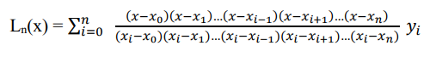

Коэффициентами Лагранжа:



**Решение:**

1. Вычислим соответствующие значения функции в узлах.
2. Используем формулу интерполяционного многочлена Лагранжа.
3. Определяем значение полинома Лагранжа для значений x

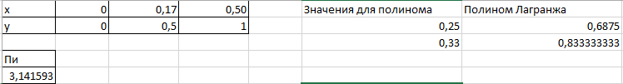

**Задача 2**. Используя первую и вторую интерполяционную формулу Ньютона, вычислить значения функции при данных значениях аргумента. При составлении таблицы разностей контролировать вычисления.

Определить значение функции y(x) при следующих значениях аргумента:

1) x1 = 1,2273

2) x2 = 1,253

3) x3 = 1,210

4) x4= 1,2638

**Математическая модель**







Первая интерполяционная формула Ньютона:



где q = (х - х0)/ h

Вторая интерполяционная формула Ньютона:



где q = (х - х0)/ h

**Решение:**

Составим таблицу конечных разностей. Для контроля вычислений добавим к ней две строки: в строке Σ запишем суммы элементов столбцов конечных разностей, а в строке P – разности крайних значений столбцов. Воспользуемся формулами Ньютона для вычисления значений функций.

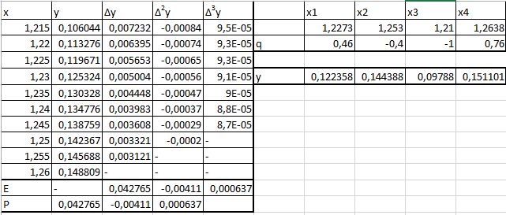

**Задача 3**.

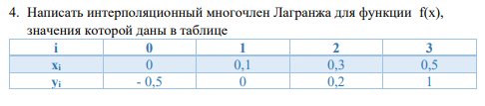

**Математическая модель**

**-**Интерполяционный многочлен Лагранжа:



Коэффициентами Лагранжа:



**Решение:**

1. Вычислим соответствующие значения функции в узлах.
2. Используем формулу интерполяционного многочлена Лагранжа.
3. Определяем значение полинома Лагранжа для значений x

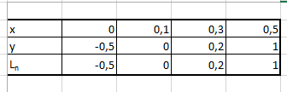

**Задача 4**.

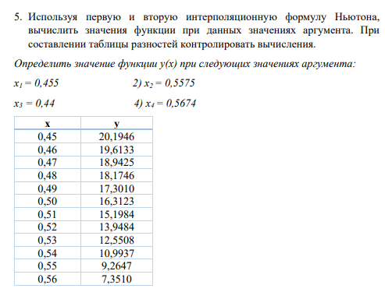

**Математическая модель**







Первая интерполяционная формула Ньютона:



где q = (х - х0)/ h

Вторая интерполяционная формула Ньютона:



где q = (х - х0)/ h

**Решение:**

Составим таблицу конечных разностей. Для контроля вычислений добавим к ней две строки: в строке Σ запишем суммы элементов столбцов конечных разностей, а в строке P – разности крайних значений столбцов. Воспользуемся формулами Ньютона для вычисления значений функций.

Вывод:

В итоге, используя возможности Excel, нам удалось изучить и при решении практических задач освоить методы интерполирования функций.